
CÜMLEDE VURGU-1


1- Arkadaşlar “mi” soru eki vurguyu daima kendinden önceki öge üzerine çeker.

Cümlelerde vurgu genellikle yüklemden önceki öge üzerindedir.

2- Arkadaşlar soru cümlelerinde vurgu soru sözcüğü üzerindedir.

3- Bazı cümlelerde vurgu “de” bağlacı ile sağlanır. Bu bağlaç kendinden önceki ögenin vurgulanmasını sağlar.




CÜMLELER | Ö. | Z.T. | D.T. | N.
1-Kim seninle okula gelecek?
2-Ağaçtaki kuşlar cıvıl cıvıl ötüşüyor.
3-Kitapçıdan güzel bir kitap aldık.
4-Okula da zamanında gitmelisin.
5-Sınıftaki öğrencilerin defterlerini kontrol etti.
6-Bu güzel haberi ona müjdeleyin.
7-Nasıl gecikirsin toplantıya?
8-Akif’e pahalı bir ayakkabı almışlar.
9-Bu olay Cevdet’i derinden etkiledi.
10-Ahmet mi bu işi yapacak?
11-Ağır ağır çıkacaksın bu merdivenlerden.
12-Bugün yine deniz dalgalıydı.
13-Kitaplarını da yazlığa getirmiş.
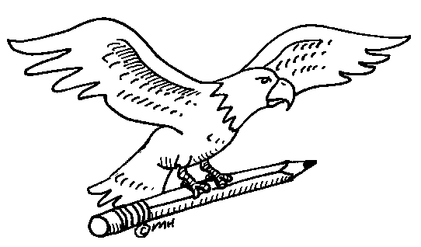
14-İyilik eden iyilik bulur.

CÜMLEDE VURGU-1

1- Arkadaşlar “mi” soru eki vurguyu daima kendinden önceki öge üzerine çeker.

Cümlelerde vurgu genellikle yüklemden önceki öge üzerindedir.

2- Arkadaşlar soru cümlelerinde vurgu soru sözcüğü üzerindedir.

3- Bazı cümlelerde vurgu “de” bağlacı ile sağlanır. Bu bağlaç kendinden önceki ögenin vurgulanmasını sağlar.

CÜMLELER | Ö. | Z.T. | D.T. | N.
1-Kim seninle okula gelecek? | x
2-Ağaçtaki kuşlar cıvıl cıvıl ötüşüyor. |  | x
3-Kitapçıdan güzel bir kitap aldık. |  |  |  | x
4-Okula da zamanında gitmelisin. |  |  | x
5-Sınıftaki öğrencilerin defterlerini kontrol etti. |  |  |  | x
6-Bu güzel haberi ona müjdeleyin. |  |  | x
7-Nasıl gecikirsin toplantıya? |  | x
8-Akif’e pahalı bir ayakkabı almışlar. |  |  |  | x
9-Bu olay Cevdet’i derinden etkiledi. |  | x
10-Ahmet mi bu işi yapacak? | x
11-Ağır ağır çıkacaksın bu merdivenlerden. |  | x
12-Bugün yine deniz dalgalıydı. | x
13-Kitaplarını da yazlığa getirmiş. |  |  |  | x
14-İyilik eden iyilik bulur. |  |  |  | x

